Redis支持的数据类型
- String ,二进制安全,可以包含任何数据,不如:jpg图片或者序列化的对象,一个键最大存512M.
- Hash hmset name key1 value1 key2 value2
Redis hash是一个String类型的field and value的映射表,适合存储对象
- List 列表
- Set集合
- Zset 有序集合

Redis持久化方式和优缺点

Redis的通讯协议(RESP)是什么？有什么特点？
是redis客户端和服务端之前使用的一种协议
实现简单,快速解析,可读性好
For Simple Strings the first byte of the reply is "+" 回复
For Errors the first byte of the reply is "-" 错误
For Integers the first byte of the reply is ":" 整数
For Bulk Strings the first byte of the reply is "$" 字符串
For Arrays the first byte of the reply is "*" 数组
Reids有哪些架构？各自的特点
- 单机版
特点:简单
问题:1.内存容量有限 2.处理能力有限 3.无法高可用
- 主从复制
特点：1.master/slace角色 2.数据相同 3.降低了master的读取压力
问题：无法高可用 没有解决master的写的压力
- 哨兵版(提供监控,其一故障,选举其他服务器为master)
特点：保证高可用 监控各个节点 自动故障转移
缺点：没有解决master的写压力,主从模式,切换的时间会丢失数据
- 集群(代理)
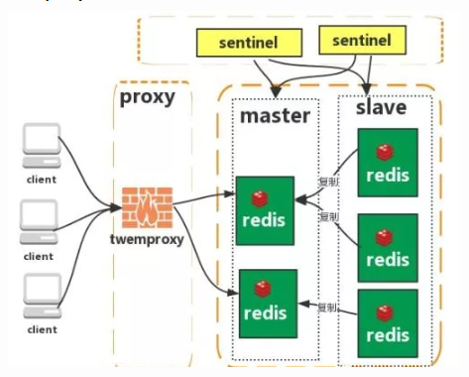
特点：支持多种hash算法,支持失败节点自动删除
缺点:新增代理,需要维护增高,failover需要自己实现,本身不支持故障转义
- 集群(直连)
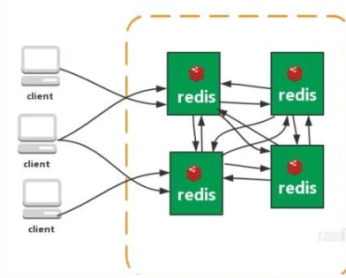
特点: 1、无中心架构（不存在哪个节点影响性能瓶颈），少了 proxy 层。
2、数据按照 slot 存储分布在多个节点，节点间数据共享，可动态调整数据分布。
3、可扩展性，可线性扩展到 1000 个节点，节点可动态添加或删除。
4、高可用性，部分节点不可用时，集群仍可用。通过增加 Slave 做备份数据副本
5、实现故障自动 failover，节点之间通过 gossip 协议交换状态信息，用投票机制完成 Slave到 Master 的角色提升。
缺点：
1、资源隔离性较差，容易出现相互影响的情况。
2、数据通过异步复制,不保证数据的强一致性

使用过Redis分布式锁么，它是怎么实现的？
什么是缓存穿透？如何避免？什么是缓存雪崩？何如避免？
缓存穿透
一般缓存查询根据key去查询,查询不到,才会去后台查db,恶意请求故意查询查不到的key,导致每次都差都后台查询,造成系统压力
缓存雪崩
当缓存服务器重启或者大量缓存同时失效,这会给后端带来大量的压力

redis的过期策略以及内存淘汰机制
redis采用定期删除和惰性删除的策略
定时删除,需要一个定时器负责监视key的过期,很损耗资源
定期删除:每100ms定期选取部分key检查,删除过期的
惰性删除:当获取key时检查该key是否过期,过 期删除
定期和惰性一起使用
若在使用中,一直不获取过期的key,惰性删除将一直无效,就得启用淘汰机制
淘汰机制:
Redis.conf中配置
# maxmemory-policy volatile-lru

